TRƯỜNG ĐẠI HỌC BÁCH KHOA HÀ NỘI

VIỆN CÔNG NGHỆ THÔNG TIN VÀ TRUYỀN THÔNG

──────── * ───────

**Báo cáo Thực Tập**

**Đề tài: Trang web quản lý phòng lab**

Sinh viên thực hiện :  **Mai Tiến Dũng-20150672**

***Hà Nội, tháng 7 năm 2019***

LỜI NÓI ĐẦU

Mục lục

Mục lục……….. 3

CHƯƠNG 1. KHẢO SÁT, ĐẶC TẢ YÊU CẦU BÀI TOÁN 4

1.1. Giới thiệu bài toán 4

1.2. Các tính năng 4

CHƯƠNG 2. PHÂN TÍCH THIẾT KẾ BÀI TOÁN 5

2.1. Biểu đồ use –case 5

2.1.2. Một số use case chính của trang web 6

2.2. Biểu đồ thực thể liên kết 9

2.3. Biểu đồ cơ sở dữ liệu 9

2.3.1. Thiết kế cơ sở dữ liệu cho từng bảng 10

CHƯƠNG 3. HƯỚNG DẪN SỬ DỤNG HỆ THỐNG 12

Hệ thống bao gồm 3 tác nhân chính là khách, quản trị viên và giáo viên. 12

3.1. Đối với khách 12

3.2. Đối với giáo viên 13

3.3. Đối với quản trị viên 15

CHƯƠNG 4. KẾT LUẬN 18

4.1. Hướng phát triển 18

# KHẢO SÁT, ĐẶC TẢ YÊU CẦU BÀI TOÁN

## Giới thiệu bài toán

## Hiện nay các trường đại học, cao đẳng có rất nhiều phòng lab, phòng thực hành cho sinh viên, giáo viên sử dụng. Mỗi lần sử dụng thì giáo viên phải đăng ký với quản trị viên quản lý các phòng lab. Công việc này diễn ra bằng việc ghi chép mà chưa được sử dụng đăng ký online nhiều. Từ đó em đưa ra đề xuất xây dựng hệ thống quản lý phòng lab giúp cho giáo viên dễ dàng đắng ký và quản trị viên thuận tiện trong việc quản lý.

## Các tính năng

* Tác nhân khách: Là những khách hàng truy cập vào website, bao gồm các chức năng:
  + Đăng nhập tài khoản
  + Xem thông tin đặt phòng
* Tác nhân giáo viên: Là thành viên đã tạo tài khoản và đăng nhập bằng tài khoản, bao gồm các chức năng:
  + Đăng xuất tài khoản
  + Xem thông tin phòng
  + Chỉnh sửa thông tin cá nhân
  + Đặt phòng
  + Hủy phòng
* Tác nhân quản trị viên: Là người đã được tạo tài khoản và đăng nhập trực tiếp quản lý hệ thống, bao gồm các chức năng:
  + Quản lý phòng
  + Quản lý user
  + Quản lý thiết bị
  + Đăng xuất tài khoản
  + Xem thông tin phòng
  + Chỉnh sửa thông tin cá nhân
  + Đặt phòng

# PHÂN TÍCH THIẾT KẾ BÀI TOÁN

## Biểu đồ use –case

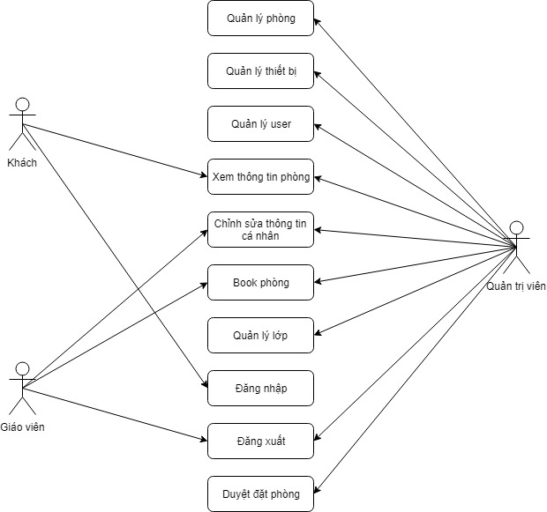

* + 1. Biểu đồ phân rã một số chức năng

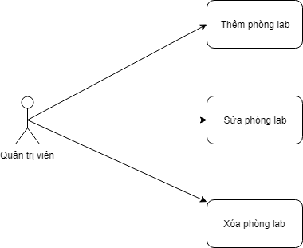

Sơ đồ phân rã chức năng quản lý phòng

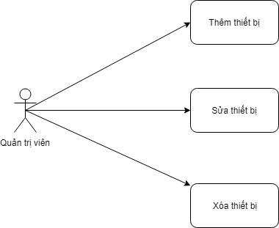

Sơ đồ phân rã chức năng quản lý thiết bị

### Một số use case chính của trang web

|  |  |  |  |
| --- | --- | --- | --- |
| Mã Use case | UC001 | Tên Use case | Book phòng |
| **Mô tả** | Book phòng | | |
| **Tác nhân** | Giáo viên, quản trị viên | | |
| **Tiền điều kiện** | Đã đăng nhập vào hệ thống | | |
| **Luồng sự kiện chính**  **(Thành công)** | |  |  |  | | --- | --- | --- | | **STT** | **Thực hiện bởi** | **Hành động** | | 1 | Người dùng | Chọn book phòng | | 2 | System | Hiển thị form book phòng | | 3 | Người dùng | Nhập các trường thời gian bắt đầu, kết thúc, lớp được book,… | | 4 | Người dùng | Nhấn nút đăng ký | | 6 | System | Thêm vào cơ sở dữ liệu và hiển thị đăng ký thành công | | | |
| **Luồng sự kiện thay thế** | |  |  |  | | --- | --- | --- | | **STT** | **Thực hiện bởi** | **Hành động** | |  |  |  | | | |
| **Hậu điều kiện** | Thông báo kết quả cho người dùng | | |

|  |  |  |  |
| --- | --- | --- | --- |
| Mã Use case | UC002 | Tên Use case | Chỉnh sửa thông tin cá nhân |
| **Mô tả** | Thay đổi, avatar, tên, mô tả bản thân | | |
| **Tác nhân** | Giáo viên, quản trị viên | | |
| **Tiền điều kiện** | Tác nhân đăng nhập thành công vào hệ thống | | |
| **Luồng sự kiện chính**  **(Thành công)** | |  |  |  | | --- | --- | --- | | **STT** | **Thực hiện bởi** | **Hành động** | |  |  |  | | 1 | Người dùng | Chọn chức năng trang cá nhân | | 2 | System | Hiện thông tin cá nhân | | 3 | Người dùng | Chỉnh sửa thông tin cá nhân | | 4 | System | Cập nhật thông tin vào cơ sở dữ liệu | | 6 | System | Hiển thị kết quả thành công | | | |
| **Luồng sự kiện thay thế** | |  |  |  | | --- | --- | --- | | **STT** | **Thực hiện bởi** | **Hành động** | |  |  |  | | | |
| **Hậu điều kiện** | Thông báo kết quả cho người dùng | | |

|  |  |  |  |
| --- | --- | --- | --- |
| Mã Use case | UC003 | Tên Use case | Duyệt đặt phòng |
| **Mô tả** | Quản trị viên sử dụng để duyệt đặt phòng | | |
| **Tác nhân** | Quản trị viên | | |
| **Tiền điều kiện** | Tác nhân đăng nhập thành công vào hệ thống | | |
| **Luồng sự kiện chính**  **(Thành công)** | |  |  |  | | --- | --- | --- | | **STT** | **Thực hiện bởi** | **Hành động** | |  |  |  | | 1 | Admin | Chọn duyệt đặt phòng | | 2 | System | Hiển thị danh sách các đăng ký đặt phòng | | 3 | Admin | Lựa chọn các phòng để accept hoặc deny | | 4 | System | Kiểm tra và cập nhật vào cơ sở dữ liệu | | 6 | System | Hiển thị kết quả cập nhật thành công | | | |
| **Luồng sự kiện thay thế** | |  |  |  | | --- | --- | --- | | **STT** | **Thực hiện bởi** | **Hành động** | |  |  |  | | | |
| **Hậu điều kiện** | Thông báo kết quả cho Admin | | |

## Biểu đồ thực thể liên kết

## C:\Users\dung.maitien\Downloads\Untitled Diagram.png

## Biểu đồ cơ sở dữ liệu

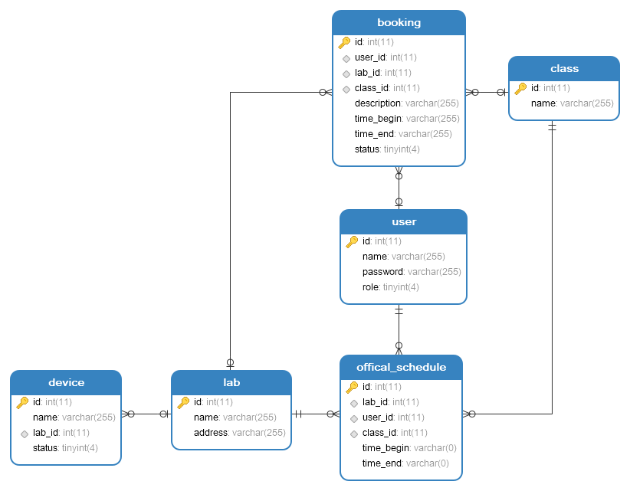

### Thiết kế cơ sở dữ liệu cho từng bảng

|  |  |  |  |  |  |
| --- | --- | --- | --- | --- | --- |
| TT | Thuộc tính | Kiểu dữ liệu | Kích thước | Diễn giải | Ghi chú |
| 1 | id | int | 11 | Mã thiết bị | Khóa chính |
| 2 | name | Varchar | 255 | Tên thiết bị |  |
| 3 | lab_id | Int | 11 | Mã phòng | Khóa ngoại |
| 4 | status | Tinyint | 4 | Trạng thái thiết bị |  |

Bảng device trong cơ sở dữ liệu

|  |  |  |  |  |  |
| --- | --- | --- | --- | --- | --- |
| TT | Thuộc tính | Kiểu dữ liệu | Kích thước | Diễn giải | Ghi chú |
| 1 | id | int | 11 | Mã phòng | Khóa chính |
| 2 | name | Varchar | 255 | Tên phòng |  |
| 3 | address | Varchar | 255 | Địa chỉ |  |

Bảng lab trong cơ sở dữ liệu

|  |  |  |  |  |  |
| --- | --- | --- | --- | --- | --- |
| TT | Thuộc tính | Kiểu dữ liệu | Kích thước | Diên giải | Ghi chú |
| 1 | id | int | 11 | Mã người dùng | Khóa chính |
| 2 | name | Varchar | 255 | Tên người dùng |  |
| 3 | role | tinyint | 4 | Phân quyền user |  |

Bảng user trong cơ sở dữ liệu

|  |  |  |  |  |  |
| --- | --- | --- | --- | --- | --- |
| TT | Thuộc tính | Kiểu dữ liệu | Kích thước | Diên giải | Ghi chú |
| 1 | id | int | 11 | Mã lớp | Khóa chính |
| 2 | name | Varchar | 255 | Tên lớp |  |

Bảng class trong cơ sở dữ liệu

|  |  |  |  |  |  |
| --- | --- | --- | --- | --- | --- |
| TT | Thuộc tính | Kiểu dữ liệu | Kích thước | Diên giải | Ghi chú |
| 1 | id | int | 11 | Mã booking | Khóa chính |
| 2 | user_id | Int | 11 | Mã người đặt | Khóa ngoại |
| 3 | lab_id | Int | 11 | Mã phòng | Khóa ngoại |
| 4 | class_id | Int | 11 | Mã lớp được đặt | Khóa ngoại |
| 5 | description | Varchar | 255 | Mô tả về nội dung đặt |  |
| 6 | time_begin | Varchar | 255 | Thời gian bắt đầu đặt phòng |  |
| 7 | Time_end | Varchar | 255 | Thời gian kết thúc đặt phòng |  |
| 8 | status | tinyint | 4 | Trạng thái của yêu cầu đặt phòng |  |

Bảng booking trong cơ sở dữ liệu

|  |  |  |  |  |  |
| --- | --- | --- | --- | --- | --- |
| TT | Thuộc tính | Kiểu dữ liệu | Kích thước | Diên giải | Ghi chú |
| 1 | id | int | 11 | Mã booking | Khóa chính |
| 2 | user_id | Int | 11 | Mã người đặt | Khóa ngoại |
| 3 | lab_id | Int | 11 | Mã phòng | Khóa ngoại |
| 4 | class_id | Int | 11 | Mã lớp được đặt | Khóa ngoại |
| 5 | description | Varchar | 255 | Mô tả về nội dung đặt |  |
| 6 | time_begin | Varchar | 255 | Thời gian bắt đầu đặt phòng |  |
| 7 | Time_end | Varchar | 255 | Thời gian kết thúc đặt phòng |  |

Bảng official_schedule trong cơ sở dữ liệu

# HƯỚNG DẪN SỬ DỤNG HỆ THỐNG

# Hệ thống bao gồm 3 tác nhân chính là khách, quản trị viên và giáo viên.

## Đối với khách

Hệ thống cung cấp chức năng chính đối với khách là để xem thông tin của phòng lab bao gồm vị trí, tên phòng, thời gian đặt lịch,… Hệ thống cung cấp các chức năng lọc và tìm kiếm để thuận tiện sử dụng. Ngoài ra khách có thể đăng nhập để sử dụng các chức năng khác của hệ thống.

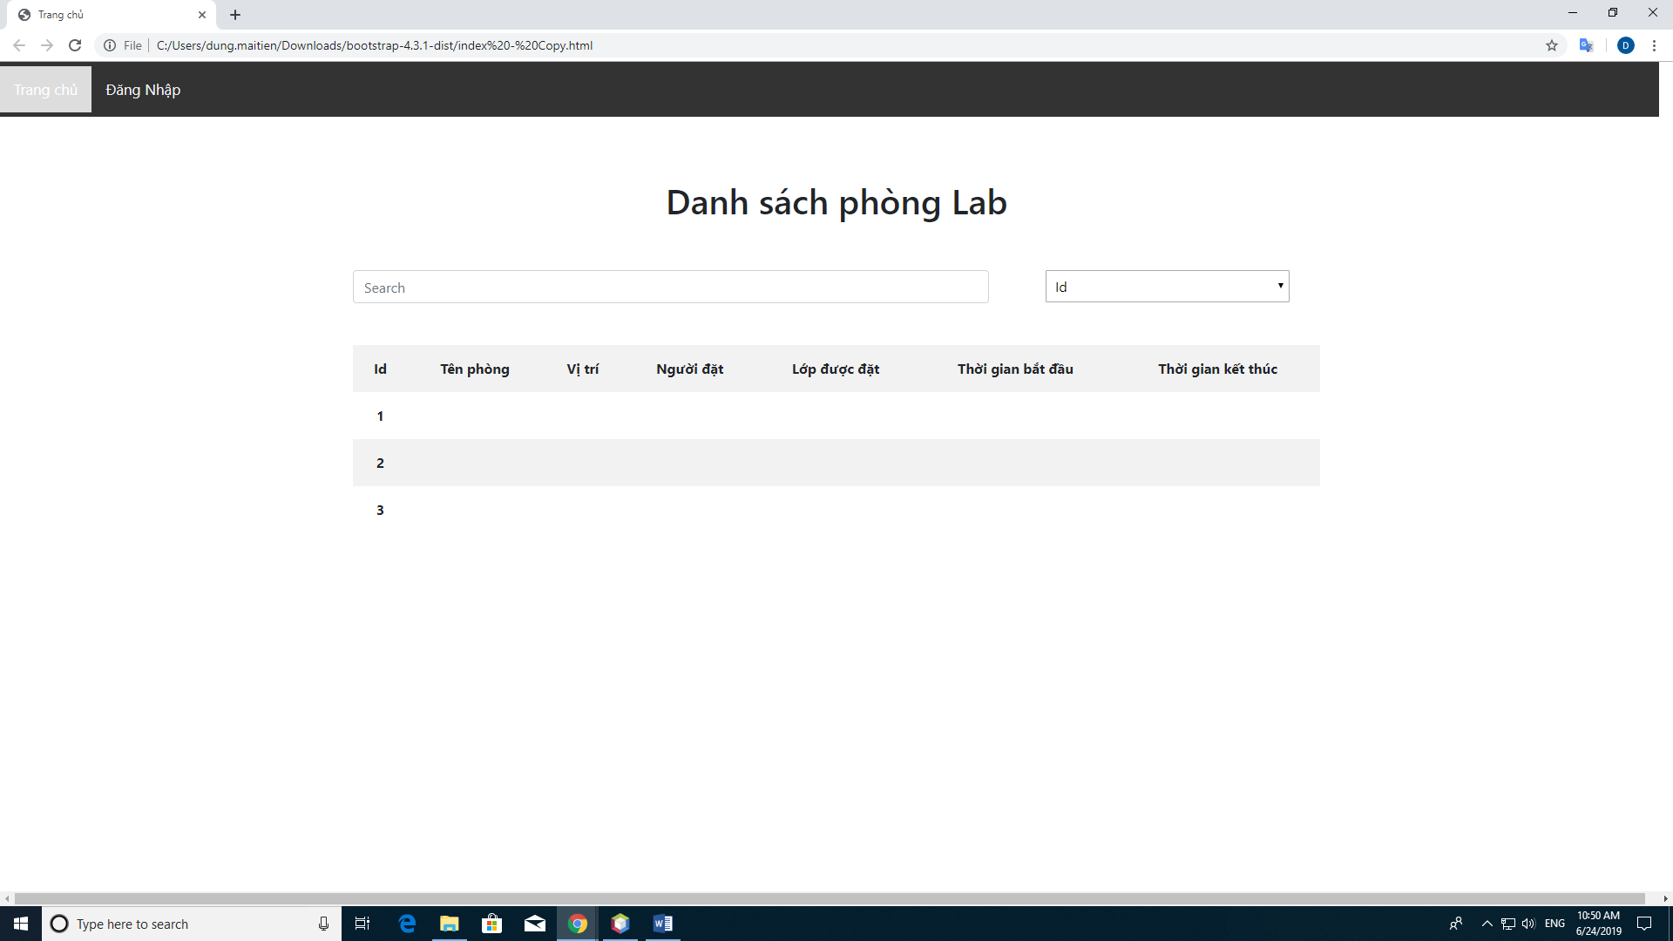

Màn hình xem thông tin lịch đặt phòng

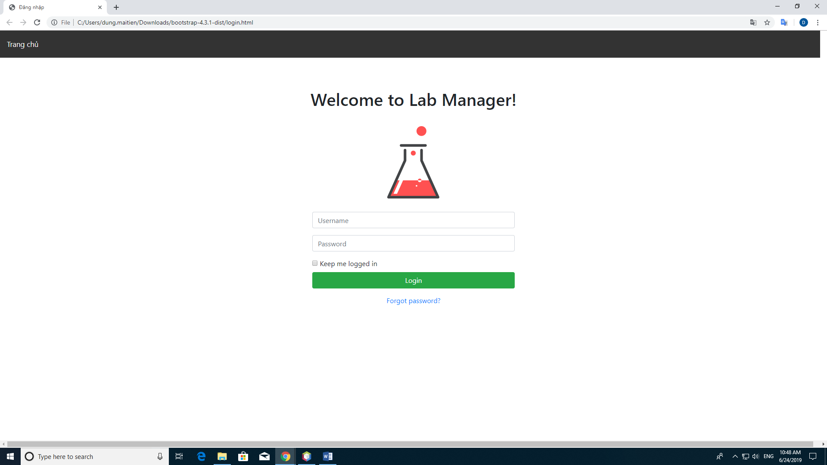

Màn hình đăng nhập

## Đối với giáo viên

## Khi khách đăng nhập với tác nhân là giáo viên thì hệ thống cung cấp thêm các chức năng là chỉnh sửa thông tin cá nhân và book phòng. Chức năng book phòng là luồng sự kiện chính của hệ thống. Khi vào chức năng này, hệ thống sẽ hiện ra danh sách các phòng lab của hệ thống với các thông tin đi theo như vị trí, tên, … Người dùng tìm kiếm và xem phòng lab nào phù hợp thì đặt phòng đó ở chức năng booking.

## 

## 

## 

## 

## Đối với quản trị viên

## Khi khách đăng nhập với tác nhân là quản trị viên thì hệ thống sẽ cung cấp hầu như toàn bộ chức năng của hệ thống gồm quản lý phòng lab, quản lý thiết bị, quản lý user, book phòng và duyệt lịch phòng. Đối với các chức năng quản lý thì sẽ có các chức năng bên trong là thêm, sửa, xóa,… Đối với chức năng duyệt lịch phòng thì quản trị viên sẽ được hệ thống hiển thị cho danh sách các yêu cầu book phòng của user, khi đó quản trị viên sẽ xét duyệt các yêu cầu theo tiêu chí của quản trị viên như thứ tự ưu tiên dặt phòng của user hay dựa vào gian book phòng.

## 

## 

## 

## 

## 

# KẾT LUẬN

## Hướng phát triển

Hướng phát triển của phần mềm:

* Phát triển các tính năng cho mượt mà với lượng người dùng lớn.
* Thêm các thuật toán xử lý xét duyệt tự động theo luật của quản trị viên, từ đó giảm bớt công việc cho quản trị viên.
* Các chức năng quản lý có thể tích hợp thêm việc xuất file văn bản, in ấn, cập nhật theo lô,…
* Đồng bộ với ứng dụng trên nền tảng di động, để thuận tiện cho người dùng.